

Opportunité

Besoins

* **Christine, 30 ans** – *excellente pâtissière et responsable service traiteur à l’occasion* – employée dans une société de services aux consommateurs ; en quête de financement pour réaliser son rêve : ouvrir son propre restaurant.
* **Shola, 28 ans** – *diplômé en infographie, talentueux designer* – vit de petits jobs dans le domaine de l’infographie ; avec des amis ont un projet pour monter leur propre boite mais manquent de financement.
* **Malik et Koffi, 22 ans chacun** – *3e année d’études en Informatique de Gestion* – travaillent sur un projet de fin de cycle et ont besoin d’un espace de travail propice pour élaborer leur projet.
* **M. Roland, 47 ans** – *homme d’affaires* – riche, avec le souhait de pouvoir aider des jeunes ; pas juste financièrement mais avec la volonté d’investir dans des idées porteuses ; les aider à évoluer, et avoir contrepartie aussi.

Apporter des valeurs à toutes ces catégories de personnes, combler des manques, offrir des services dont ont besoin toutes les personnes comme Christine, Shola, Malik, Koffi, M. Roland et bien d’autres centaines, et milliers comme eux ici au Benin, ici en Afrique.

Solutions

Offrir des services d’espaces Hotspot, plus de la distribution de Café et/ou boissons fraiches.

Offrir un accès à une plateforme de financement participatif.

Marché

Etat actuel du marché des technologies de communication et d’information : **croissance**.

Etat actuel du marché de vente de produits de consommation tels Café et boissons fraiches : .

Etat du marchee des finances : Dominee par les institutions financieres

Segmentation du marché/clientèle :

* Etudiants : Jeunes fréquentant les écoles et les universités de la ville ; et du pays.
* Groupes d’amis : Hommes et femmes de classes socio-professionnelles diverses.
* Employés de bureau : Hommes et femmes travaillant dans la ville, Classes Sociaux Professionnels moyennes.

Apport / Valeur

Concurrence offrant exactement/approximativement les mêmes services au Benin :

* **iWi de Benin Télécoms** – services Hotspot. – Pour mise à disposition d’espaces Hotspot pour la population.

*Limite : Services Hotspot uniquement.*

* **Défi diaspora Bénin de l’OITFM** – Plateforme de Financement participatif. – Financement pour projets de jeunes béninois

(Opération pilote sur <http://diasporabenin.ledefisolidaire.org>, qui a pris fin en Septembre 2014).

*Limite : Plateforme pas assez médiatisée et seulement projet pilote.*

* **Tho-Kpôhou** - Plateforme de Financement participatif. - Financement pour projets de jeunes béninois et étrangers qui sont résidents permanents au Benin.

*Limite : un groupe WhatsApp.*

Notre modèle s’identifiera par ces valeurs :

* Espaces urbains offrant : Services Hotspot et Café/Rafraichissements.
* Plateforme Web sécurisée offrant : Financement participatif et Soutiens pour projets de jeunes béninois et étrangers résidant au Benin par le grand public.

Qui sommes-nous ?

**Adetounde ADEKAMBI**, initiateur du projet ; technicien-responsable dans le Customer Care pour téléphonie mobile.

**Achille AMEDJONEKOU**, associé au projet ;

**Justin AGBAVON**, associé au projet ;

**Ola …**, associé au projet ;

*Pourquoi pouvons-nous être les bonnes personnes pour réussir ce projet ?*

Parce nous avons une grande foi dans le potentiel socio-technologique en Afrique, nécessaire au développement ; et surtout parce que nous sommes portés par des énergies mégalomaniaques de créer des réseaux de jeunes qui partageront des ressources pour créer l’Afrique de demain, et aussi des énergies économiques pour s’auto-créer de la richesse.

Attentes

Prévisions

* Chiffre d’affaires prévisionnel / 12 mois –
* Prévisions/Hypothèses de vente sur le long-terme -

Financial Highlights by Year

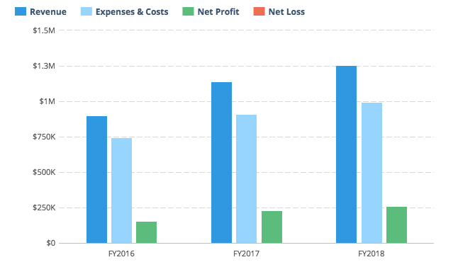

INSTRUCTIONS: Insert a chart of your key financial metrics here. Tools like [LivePlan](https://www.liveplan.com/ppc/easy?utm_source=bplans&utm_medium=download&utm_campaign=business_plan_template&pm=HALFOFFMONTH1) will do this for you automatically.

Fonds à investir

INSTRUCTIONS: If you are writing a business plan to raise money for your business, include a brief summary of what you are looking for. If you aren’t raising money or getting a loan, you can delete this section.